Dokumentation
av
PEFC-krav för skogsentreprenörer
(TD III: PEFC SWE 003:3)

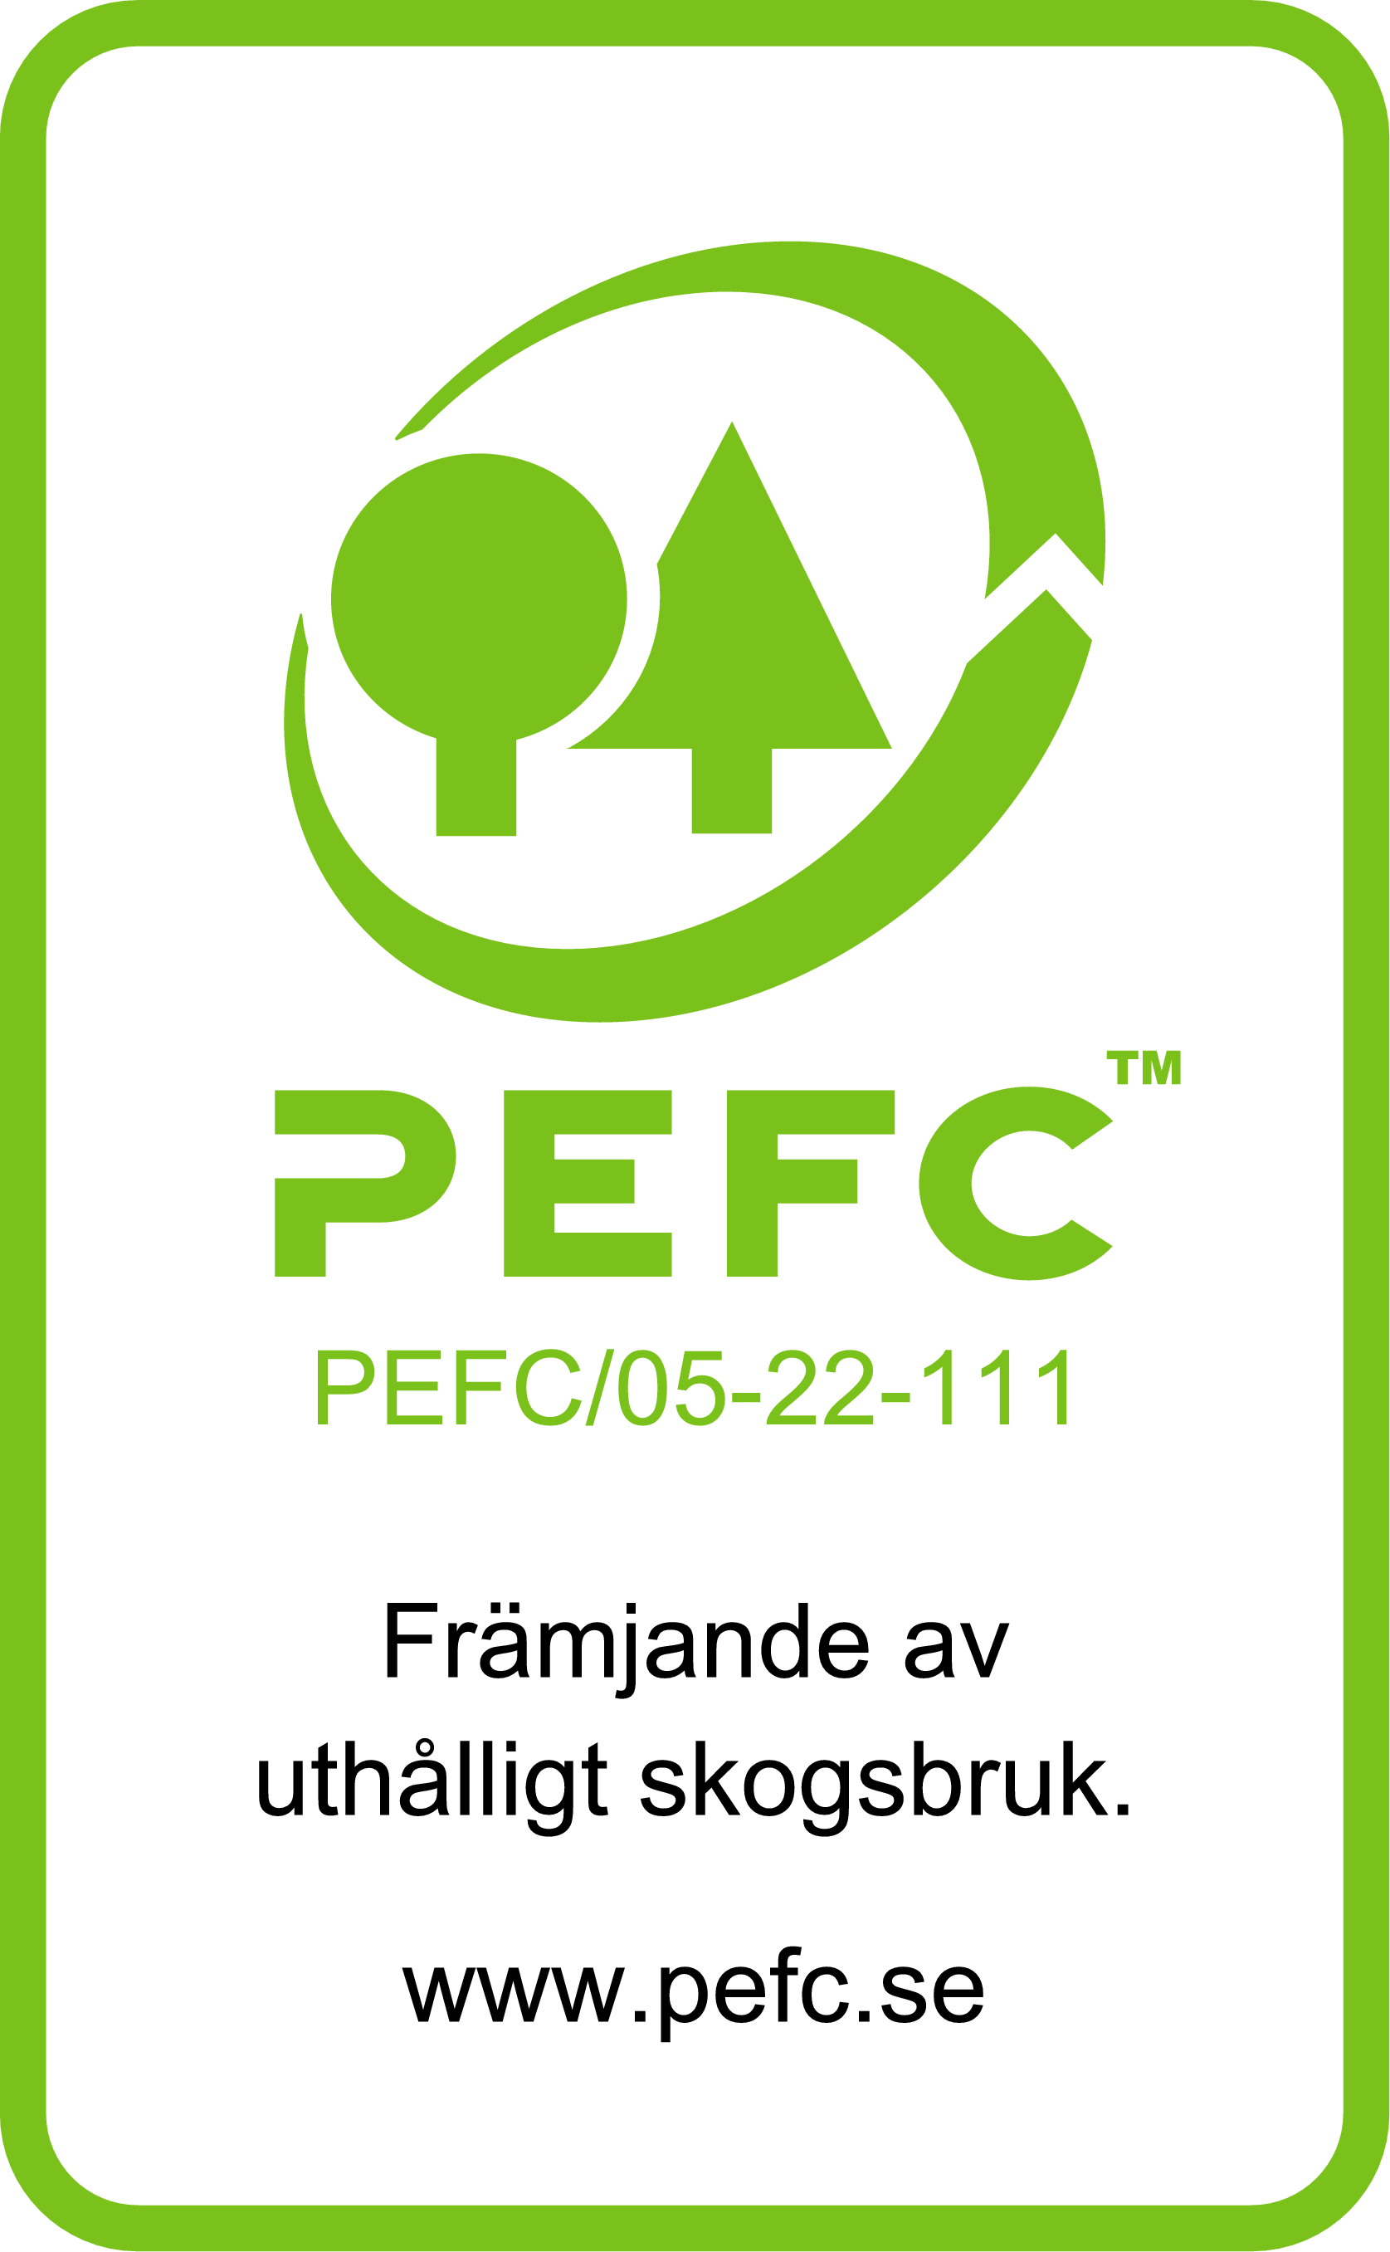

(företagets namn)

PEFC gruppcertifierad genom SMF Certifiering AB
Ver 3.3
INNEHÅLLSFÖRTECKNING – PLANLÄGGARE UTAN ANSTÄLLDA
(detaljerade krav på nästa sida)
Flik
Paraplyhandlingar
Lagar och andra branschkrav
Avtal och kundöverenskommelser
Kompetensbevis
Underentreprenörer (om sådana anlitas)
Nödlägesberedskap

PEFC-krav för skogsentreprenörer Flik
Paraplyhandlingar | Ansökning, avtal, bevis, avvikelseanmälningar, självkontroller, mm
LAGAR OCH ANDRA BRANSCHKRAV | - Känna till och tillämpa gällande lagar och branschpraxis, samt följa internationella konventioner som Sverige undertecknat  - Registerutdrag från Skatteverket, som visar skoglig verksamhet (F-skatt eller FA-skatt)  - Betala lagstadgade avgifter och skatter för företag, ägare och ev. anställda  - Hantera ev. utländsk arbetskraft korrekt  - En arbetsmiljöpolicy (skriftlig om fler än 10 anställda)  - En policy om socialt ansvarstagande (om fler än 10 anställda eller fler än 2 underentreprenörer)  - Samråda om arbetsmiljö (när flera företag arbetar på samma arbetsställe) | 1
AVTAL MED KUNDER | - Skriftliga ram- affärs- eller objektsavtal med kund  - Känna till och följa tillämpliga delar av PEFCs Skogsstandard (generell hänsyn)  - Följa traktdirektiv från kunden  - Anmäla avvikelse till kund eller paraply | 2
AVTAL MED ANSTÄLLDA | - Följa det svenska kollektivavtalet  (Skogsavtal SLA – GS Skogsbruk)  - Skriftliga anställningsavtal för alla anställda på språk som alla förstår  - Dokumentera hur lönen fördelas (löneutredning o/e lönebesked)  - Tydligt specificerade anställningsvillkor (vid geografisk spridd verksamhet utan fast driftsställe) | 3
KOMPETENS | - Dokumentera personalens utbildning  - Ge särskild ledning och tillsyn för visstidsanställda och personal utan skoglig utbildning | 4
KOMPETENS-UTVECKLING | - Genomföra och kort dokumentera utvecklingssamtal med personalen  - Genomföra och kort dokumentera arbetsplatsträffar  - Upprätta utbildningsplan | 5
ARBETS-  ORGANISATION | - En affärsidé förankrad hos personalen  - Tydligt avgränsade befattningsbeskrivningar och/eller ansvarsområden, som beskriver de arbetsuppgifter som ingår  - Arbetssituation anpassad efter individuella medicinska och ergonomiska förutsättningar  - Jämställdhet ska genomsyra arbetet | 6
SYSTEMATISKT  ARBETSMILÖ-  ARBETE (SAM) | - Genomföra och dokumentera systematiskt arbetsmiljöarbete (SAM)  - Rutin för SAM (skriftlig om fler än 10 anställda)  - Identifiera och dokumentera risker i arbetet  - Analysera skador och tillbud  - Sammanfatta åtgärder i en handlingsplan  - Följa upp SAM-arbetet (skriftligt om fler än 10 anställda)  - Introduktion av nyanställda | 7
ARBETSMILJÖ | - Arbets- och säkerhetsinstruktioner på språk som alla förstår  - Avtal om företagshälsovård eller motsvarande  - Avtal om hälsokontroll (om anställningen regelbundet medför nattarbete mellan 00:00-05:00 mer än 3 månader)  - Organisera skyddsarbetet  - Skyddsombud och anslag på arbetsplatsen med dennes namn (om 5 eller fler anställda)  - Skyddskommitté (om 50 eller fler anställda)  - Personalutrymme (koja) motsvarande arbetets krav och de anställdas behov  - För årstiden goda levnadsvillkor (vid bortaliggning) | 8
UNDER-  ENTREPRENÖRER | - Upprätta skriftliga affärs- eller ramavtal med underentreprenörer  - Anmäla underentreprenör till GS-facket  - Anlita gruppcertifierade underentreprenörer  - Avtal med tillfälligt anlitad ocertifierad underentreprenör  - Ansvara för att tillfällig ocertifierad underentreprenör uppfyller PEFC-kraven  - Förvissa sig om att underentreprenör och dennes anställda har för årstiden goda levnadsvillkor  (om geografiskt spridd verksamhet utan fast driftsställe)  - Skriftlig överenskommelse med kund vid anlitande av underentreprenör (om underentreprenör i fler än 2 led) | 9
MOTORSÅGAR OCH RÖJSÅGAR | - Alkylatbensin i tvåtaktsmotorer (motor- och röjsågar)  - Vegetabilisk eller annan miljögodkänd kedjesmörjolja | 10
FÖREBYGGANDE MILJÖARBETE | - Miljömärkt förbrukningsmaterial då praktiskt och ekonomiskt rimligt  - Miljöanpassad hydraulolja SS 15 54 34  - Vegetabilisk kedjesmörjning eller smörjfett enligt SS 15 54 70 för kapsvärdet  - Utrustning för minimering av sågkedjeoljeförbrukning  (från tillverkningsår 2012)  - Inte använda etylenglykol  - Motorer som uppfyller EUs emissionslagstiftning  - Utföra service och underhåll på så sätt att risken för läckage i naturen minimeras  - Ha tillgång till och använda utrustning för att samla upp spill vid reparation  - Saneringsutrustning för oljespill  - Brandberedskap (utrustning)  - Vidta förebyggande åtgärder vid hög brandrisk (4 – 5E) | 11
NÖDLÄGES-  BEREDSKAP | - Nödlägesanslag  - Rutin för krisstöd  - Anhöriglista med telefonnummer  - Utrustning för första hjälpen i bilar, kojor och maskiner  - Rutin för ensamarbete och säkerställande av hemkomst  - Rutin för säker bärgning  - Anmäla arbetsskador, tillbud och olyckor | 12
FARLIGT GODS | - ADR-utbildning (lägst 1.3) för den som transporterar farligt gods (redovisas under flik 4)  - Kemikalielista  - Säkerhetsdatablad för alla produkter i kemikalielistan  - Transportera farligt gods i typgodkända förpackningar och behållare (un-märkt)  - Medföra godsdeklaration vid transport av farligt gods (över 1000 poäng värdeberäknad mängd, och om mer än 450 diesel)  - Medföra skriftliga instruktioner enligt ADR (vid flyttning av maskin)  - Besiktigade tankar, cisterner, depåvagnar och behållare (IBC-er) | 13
FARLIGT AVFALL | - Anmälan/tillstånd för transport av farligt avfall hos Länsstyrelsen  - Transportdokument vid transport av farligt avfall som lämnas till ny innehavare  - Anteckningar/loggbok över farligt avfall som transporteras under året och uppvisa faktura från vilken det framgår om farligt avfall omhändertagits av leverantör eller servicelämnare | 14

PEFC-dokumentation

Anvisning:
PEFC
- dokumentation

- Om möjligt, införskaffa pärm med ficka på framsida och pärmrygg.
- Skaffa register med minst 14 flikar.
- Klicka på fältet på sida 1 märkt (företagets namn).
Fältet blir markerat och du kan skriva in ditt företags namn.
- Skriv ut sidan med de detaljerade PEFC-kraven
- Lägg in sida 1 i fickan på framsidan.
- Klipp ur passande ryggetikett och lägg i fickan på pärmryggen.
- Sätt in innehållsförteckningen först i pärmen.
- Fyll på med ditt företags dokumentation om hur PEFC-kraven uppfylls.
- Uppdatera dokumentationen; somligt regelbundet och somligt vid förändring.

⇒ TIPS: Du som har gjort SMFs Regelrätt Entreprenad kan med fördel använda den dokumentationen.

